Nama : Jody Yossa l

NIM : L200190216

**Praktikum Algoritma dan Pemrograman**

**Modul 11**

Kegiatan 1. Memperkenalkan Data Diri

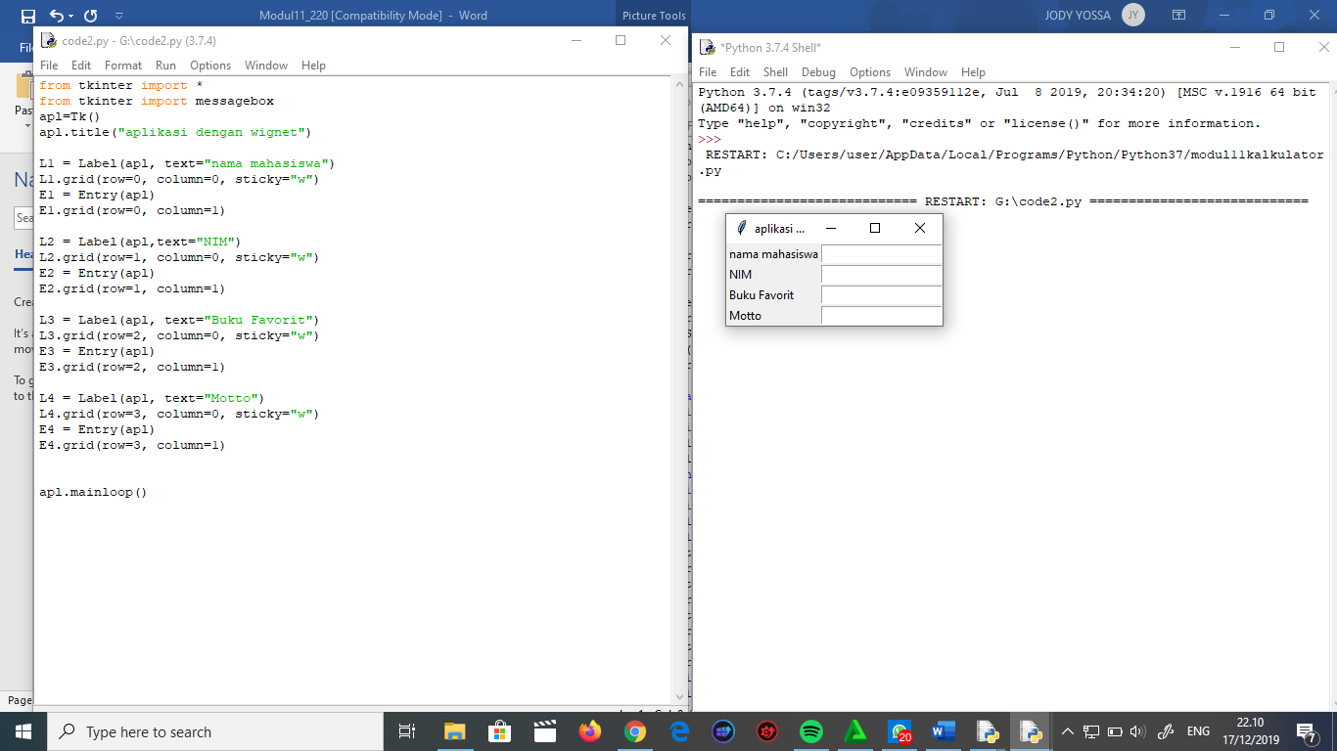

Kegiatan 2. Membuat Kalkulator Sederhana

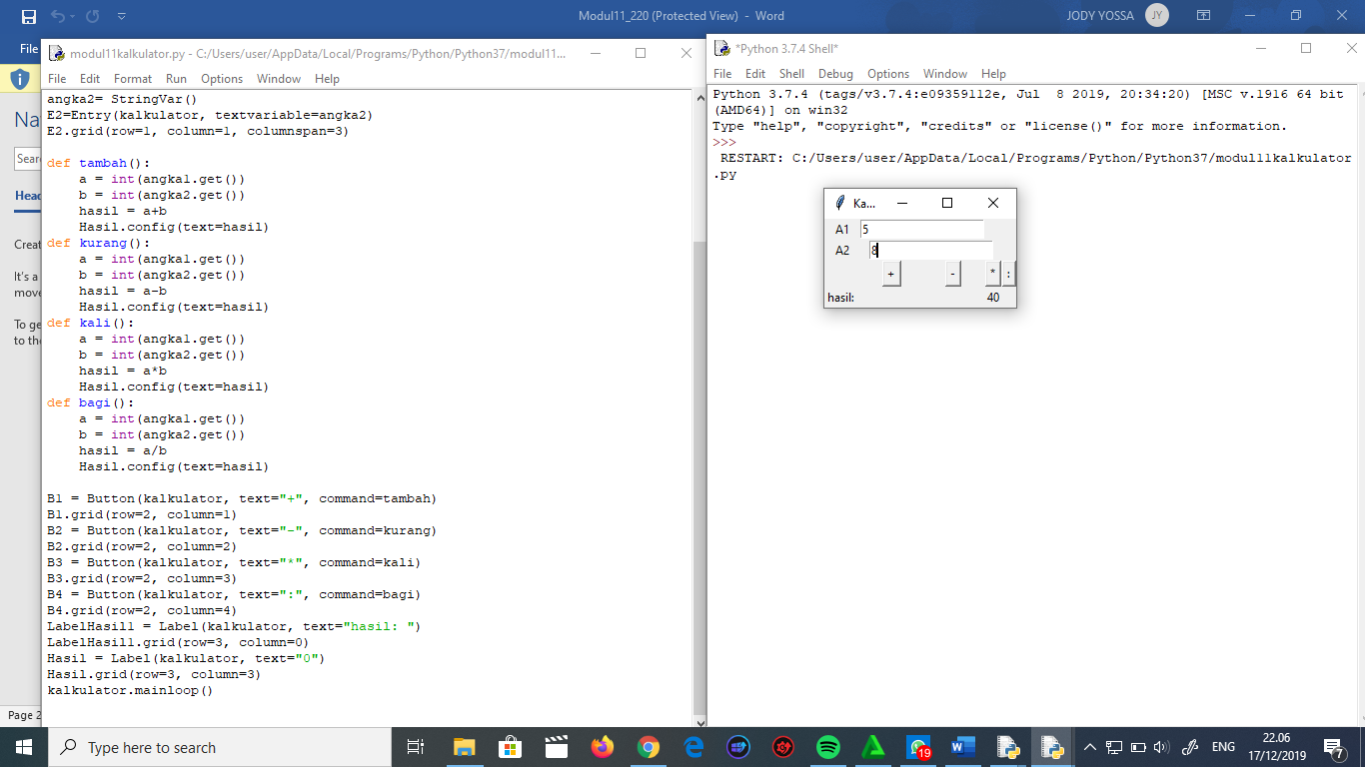

Kegiatan 3. Mengitung Luas Bangun Geometri

